Отчёт по лабораторной работе №04

Дисциплина: Архитектура компьютера

Студент: Рыжкова Ульяна Валерьевна, группа: НММбд-02-22

# 1 Цель работы

Целью данной работы является освоение процедуры оформления отчетов с помощью легковесного языка разметки Markdown.

# 2 Выполнение лабораторной работы

1. Предварительно я установила TeXLive, Pandoc и Pandoc-crossref. Зайдя в каталог курса, обновила локальный репозиторий и перешла в каталог по лабораторной №4:

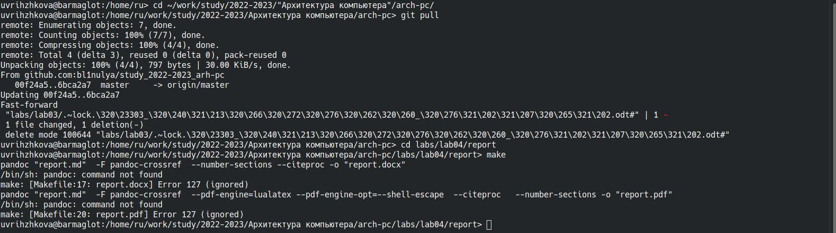

1. При компиляции шаблона возник ряд проблем, основной из которых являлась package babel error: bad option `bidi=basic’“, из-за чего pdf-файл не создавался. Путём проб и ошибок был придуман успешный способ компиляции шаблона:



изменив Makefile так, что промежуточный tex-файл теперь сохраняется в текущий каталог, и заменяя в полученном tex-файле проблемную строку, при прямом вызове lualatex получаем нужный pdf-файл:



Единственный нюанс - нужно почистить все сторонние файлы, появляющиеся при создании tex-файла:

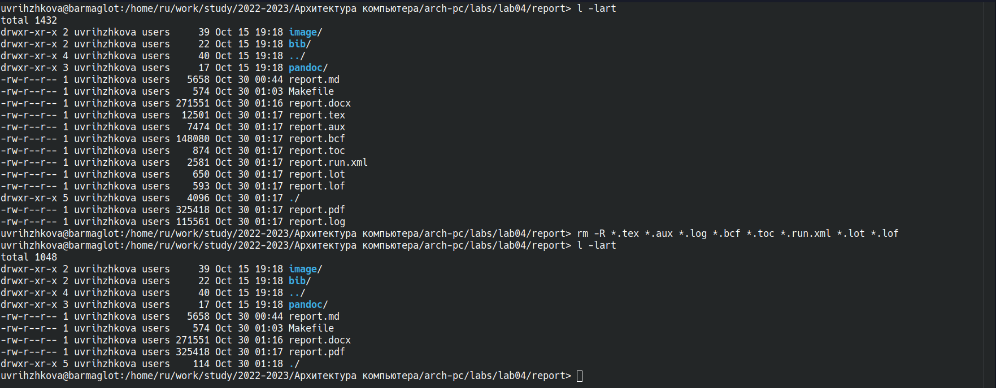

1. Удаляю полученные при использовании Makefile файлы с помощью команд make clean и rm:

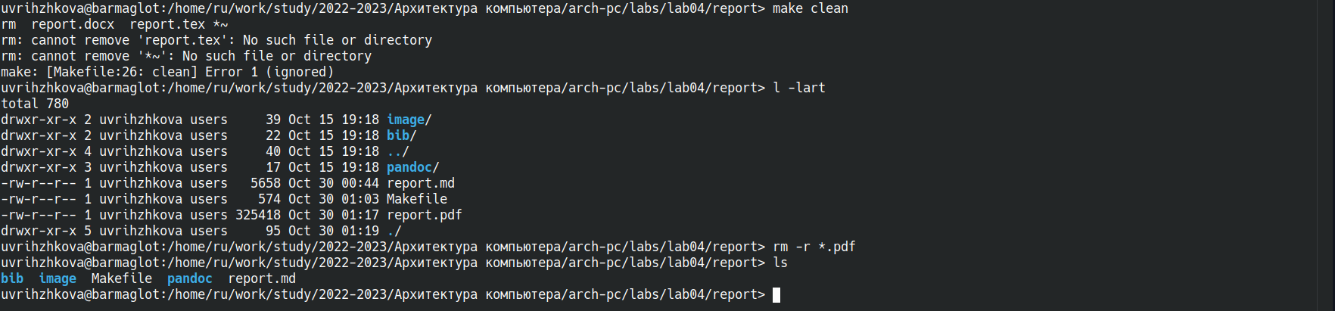

# 3 Самостоятельная работа

1. Я отредактировала файлы report.md и Makefile в каталоге предыдущей лабораторной работы и создала отчёт с помощью шаблона:



1. Загружаю изменения на github:

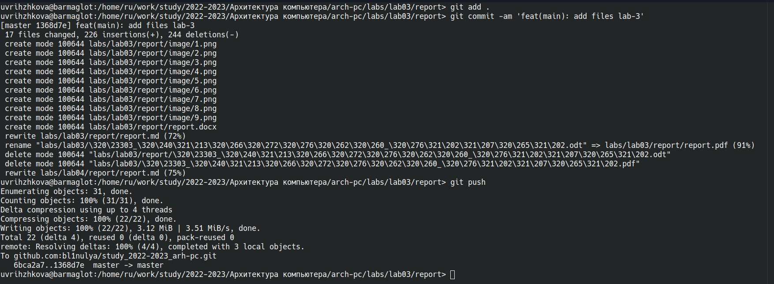

# 4 Выводы

Я ознакомилась с базовым функционалом языка разметки Markdown.